#### Министерство науки и высшего образования Российской Федерации

#### Федеральное государственное бюджетное образовательное учреждение

#### высшего образования

#### «Владимирский государственный университет

#### имени Александра Григорьевича и Николая Григорьевича Столетовых»

**(ВлГУ)**

**Кафедра информационных систем и программной инженерии**

Рейтинг-контроль №1

по дисциплине

"Технологии искусственного интеллекта"

Выполнил:

ст. гр. ПРИм-124

Парахин К.В.

Приняла:

доц. Кафедры ИСПИ

Озерова М.И.

Владимир, 2025 г.

**Лекции рейтинг 1**

1. Какие основные функции должна выполнять интеллектуальная система?

Согласно определению Д.А. Поспелова, "Система называется интеллектуальной, если в ней реализованы следующие основные функции:

* накапливать знания об окружающем систему мире, классифицировать и оценивать их с точки зрения прагматической полезности и непротиворечивости, инициировать процессы получения новых знаний, осуществлять соотнесение новых знаний с ранее хранимыми;
* пополнять поступившие знания с помощью логического вывода, отражающего закономерности в окружающем систему мире в накопленных ею ранее знаниях, получать обобщенные знания на основе более частных знаний и логически планировать свою деятельность;
* общаться с человеком на языке, максимально приближенном к естественному человеческому языку;
* получать информацию от каналов, аналогичных тем, которые использует человек при восприятии окружающего мира;
* уметь формировать для себя или по просьбе человека (пользователя) объяснение собственной деятельности;
* оказывать пользователю помощь за счет тех знаний, которые хранятся в памяти, и тех логических средств рассуждений, которые присущи системе".

1. Поясните структуру интеллектуальной системы.

Структура интеллектуальной системы может показана в виде совокупности блоков и связей между ними:

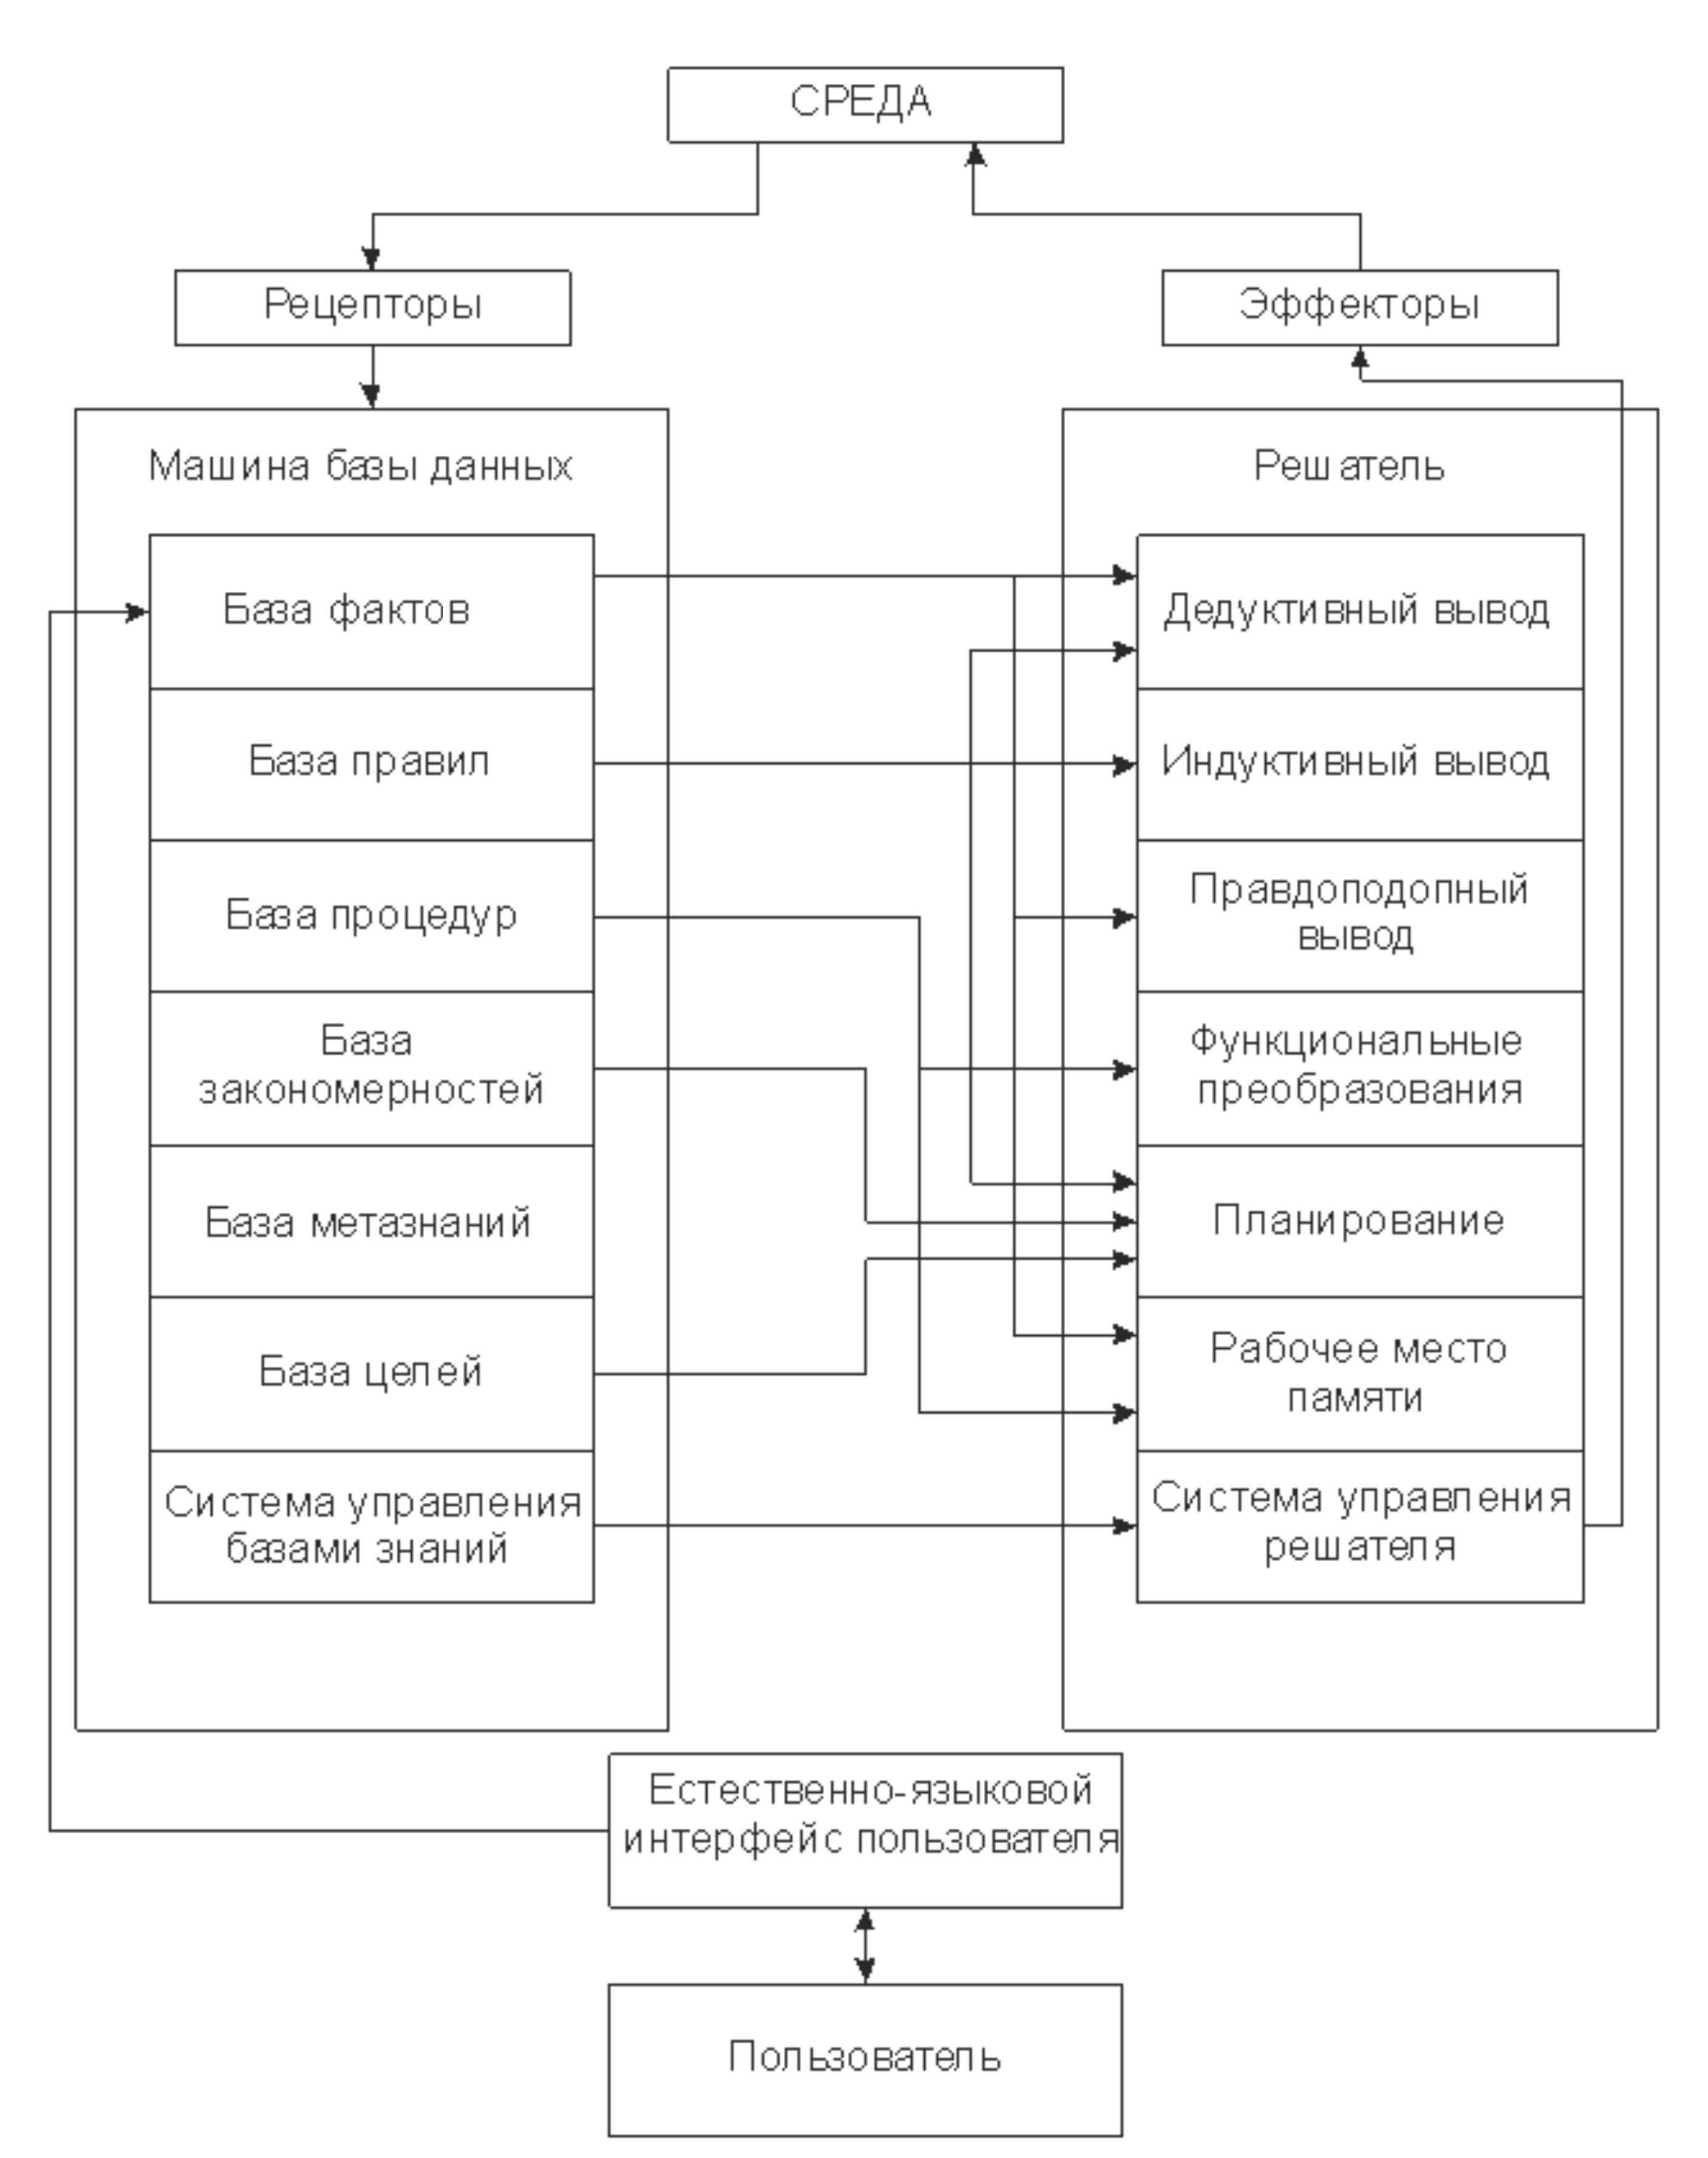

То есть во главе системы стоит так называемая среда системы, которая оказывает воздействие на рецепторы – формирующие машину базы данных, состоящую из набора разновидных блоков знаний, фактов, правил и тд  
Каждый из таких блоков связан с «решательным» блоком – обычно это блоки вывода (например, дедуктивный, индуктивный выводы, блоки планирования и тд) – они в свою очередь накапливают решения в блоке системы управления решениями, которое воздействует на эффекторы – оказывающие обратное воздействие на интеллектуальную среду  
Снизу изображен actor – пользователь, который через модуль естественно-языкового интерфейса может пополнять базу знаний интеллектуальной системы.

1. Опишите модель искусственного нейрона

Искусственный нейрон был описан в рамках модели перцептрона физиком Розенблаттом. Эта модель моделирует процесс человеческого восприятия у реального нейрона нервной системы.

Модель искусственного нейрона включает в себя слой входных весов S – имеющие значения от -1 до 1 – а именно веса входных сигналов wi.

Входные сигналы проводятся вовнутрь нейрона по синаптическим связям – синапсы могут усиливать или ослаблять сигнал определенного входа – а также делать его влияние положительным или отрицательным.

Далее идет сумматор входных сигналов – который формирует слой A – слой со смещением входных весов, связанный по синапсам со входами – так называемые взвешенные сигналы. Эти взвешенные сигналы суммируются внутри него и формируют внутреннее состояние нейрона.

Затем уже по единственному каналу (аксону) – нейрон передает на выход результирующий сигнал Y = F(S) – вычисляется по передаточной функции (активации) на основе взвешенных весов внутри нейрона

1. Чем отличается машинное обучение и глубокое обучение

Машинное и глубокое обучение – это все области, связанные с применением ИИ для практических целей анализа и предсказания объектов. Но глубокое обучение является скорее более частным понятием по отношением к машинному обучению. Машинное обучение включается в себя весь спектр алгоритмов анализа данных, чаще всего его ассоциируют с выполнением не сложных задач на не самых больших выборках данных, признаки могут быть выбраны зачастую вручную. А глубокое обучение является более узконаправленным методов обучения с использованием нейронных сетей, обычно работающим автоматически – с большим набором данных, признаки выделяются в нем автоматически.

Для понимания иерархии: в машинное обучение может входить как обучение с учителем – где посторонний наблюдатель корректирует полученные в результате этапов обучения данные, и, собственно, глубокое обучение – где сам алгоритм корректирует себя на каждой из итерации, устанавливая веса для получения наименьшей ошибки – как пример.

1. Перечислите типы данных

В рамках машинного обучения применяются следующие типы данных:

* Числовые признаки – это некоторые количественные оценки объектов, они могут делиться на дискретные и непрерывные группы
* Категориальные признаки – это характеристики объектов, которые могут в свою очередь еще делиться на номинальные, которые отвечают на вопрос о том, какое значение принимает данная характеристика, и порядковые – описывающие собой дискретные и упорядоченные величины, например уровень английского и оценки студентов. Номинальные признаки с 2 возможными значениями называются бинарными признаками.

1. Опишите задачи регрессии и классификации

Одними из самых популярных задач, ради которых использует машинное обучение – это задачи регрессии и классификации

Задача регрессии состоит в том, чтобы определить какую то величину в числовом виде – на основе известной информации о том, какие величины принимала данная величина на известном наборе данных – например, определить, какой будет цена на баррель нефти в каждый месяц 2025 года – на основании показателей цены за 2024 год

Задача классификации заключается в том, чтобы на основе каких то признаков среди входной группы объектов определить, к какой группе (классу) отнести каждый объект

Стоит учесть, что в задаче классификации набор классов всегда заранее определен

1. В чем суть метода К-ближайших сосед

Метод К-ближайших соседей является одним из методов проведения классификации входной выборки объектов. Данный метод заключается в том, чтобы определить какие объекты являются ближайшими соседями нового объекта. И соответственно, новый объект будет принадлежать к тому классу, ближайших соседей из которого будет больше к данному объекту.